КЛИНИЧКИ ЦЕНТАР ВОЈВОДИНЕ
KLINIČKI CENTAR VOJVODINE

21000 Нови Сад, Хајдук Вељкова 1, Војводина, Србија
21000 Novi Sad, Hajduk Veljkova 1, Vojvodina, Srbija
теl: +381 21/484 3 484
www.kcv.rs, e-mail: tender@kcv.rs

Број: 157-14-O/4/5
Дана: 05.09.2014. године

ПРЕДМЕТ: ДОДАТНО ПОЈАШЊЕЊЕ КОНКУРСНЕ ДОКУМЕНТАЦИЈЕ БРОЈ
157-14-О - набавка заштитног медицинског материјала за потребе Клиничког центра Војводине

ПИТАЊE ПОТЕНЦИЈАЛНОГ ПОНУЂАЧА:

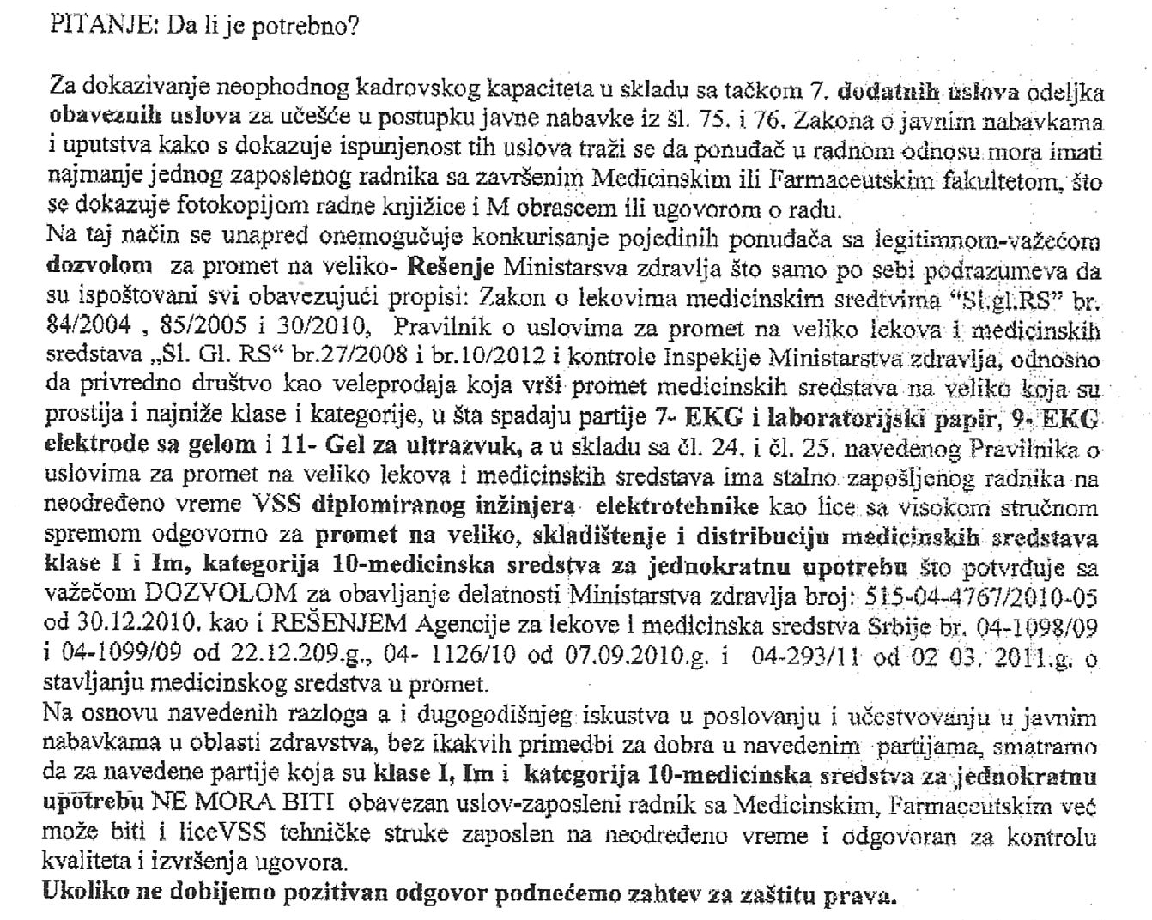

ОДГОВОР КЦВ-А НА ПИТАЊЕ:

Поштовани,
Прихватили смо Ваш предлог и изменили конкурсну документацију.
Измењена конкурсна документација се налази на Порталу ЈН.

С поштовањем,

Комисија за јавну набавку 157-14-О

